25.11.2020 г.
Тема: Приготовление и подготовка к реализации салатов сложного ассортимента
Все задания необходимо выполнять в отдельной тетради
Согласно Рецептуре № 51. Салат Витаминный и
Рецептуре № 52 Салат Весна

1. Рассчитать технологические карты отдельно на приготовление Салата Витаминный и Салата Весна для 1 и 32 порции с выходом 1 порции 150 гр. Используем продукты из III колонки.
2. Составить калькуляционные карточки на 1 порцию, отдельно для каждого вида салата
3. Приготовить салаты по 1 порции каждого вида
4. Сделать 2 фото, на котором должен быть студент с приготовленным
блюдом.

- Салат витаминный

 |  |  |  |  |  |  |  | I |  | II | III
 |  |  |  |  |  |  | БР | НЕ | БР | НЕ | БР | НЕ
 |  |  |  |  |  |  | УТ | ТТ | УТ | ТТ | УТ | ТТ
 |  |  |  |  |  |  | ТО | О | ТО | О | ТО | О
Яблоки свежие |  |  |  |  |  |  | 19 | 175 | 227 | 200 | 227 | 200
 | Помидоры |  |  |  |  |  | 20 | 175 | 271 | 230 | 294 | 250
 | Огурцы свежие |  |  |  |  |  | 12 | 100 | 169 | 135 | 250 | 200
 | Морковь |  |  |  |  |  | 94 | 75 | 125 | 100 | 188 | 150
Лимон (для сока) |  |  |  |  |  |  | 95 | 40 | 119 | 50 | 95 | 40
Сахар |  |  |  |  |  |  | 15 | 15 | 13 | 13 | 10 | 10
 | Сметана |  |  |  |  |  | 25 | 250 | 200 | 200 | 200 | 200
 |  |  |  |  |  |  | 0 |  |  |  |  | 100
 | Выход |  |  |  |  |  | — | 100 | — | 100 | — | 100
Яблоки с удаленным семенным гнездом, помидоры, огурцы нарезают ломтиками, сырую морковь— тонкой соломкой. Нарезанные плоды и овощи соединяют, заправляют соком лимона, сахаром и сметаной. Салат украшают нарезанными плодами и овощами.

52. Салат “Весна”

 | I |  | II |  | III
 | БРУТТО | НЕТТО | БРУТТО | НЕТТО | БРУТТО | НЕТТО
Салат | 292 | 210 | 292 | 210 | 292 | 210
Редис красный обрезной | 215 | 200 | 215 | 200 | 215 | 200
Огурцы свежие | 188 | 150 | 250 | 200 | 250 | 200
Лук зеленый | 188 | 150 | 125 | 100 | 175 | 140
Яйца | 2,5 шт. | 100 | 2,5 шт. | 100 | 1,5 шт. | 60
Сметана | 200 | 200 | 200 | 200 | 200 | 200
Выход | — | 1000 | — | 1000 | — | 1000

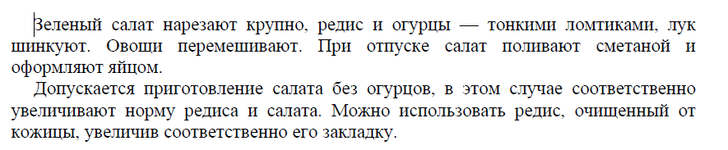

5. Выполненные задания необходимо подписать: дата, фамилия, имя и отправить на электронную почту
Конаныхиной Елене Геннадьевне konan-elena@yandex.ru
или Viber, WhatsApp т. 89172170945

